С 1 апреля ставку НДС 0% можно подтвердить
новыми реестрами
Обращаем внимание на Письмо ФНС России от 26.03.2024 N ЕА-4-15/3388@.

 | ИЗ ДОКУМЕНТА ВЫ УЗНАЕТЕ  С I квартала 2024 г. нулевую ставку НДС при экспорте товаров надо подтверждать электронными реестрами. ФНС утвердила формы реестров, порядок их заполнения и формат подачи. Приказ вступит в силу 1 июля. Но налоговики рекомендовали направлять реестры по этим форматам уже за I квартал 2024 г.
 | КАК НАЙТИ ДОКУМЕНТ В КОНСУЛЬТАНТПЛЮС  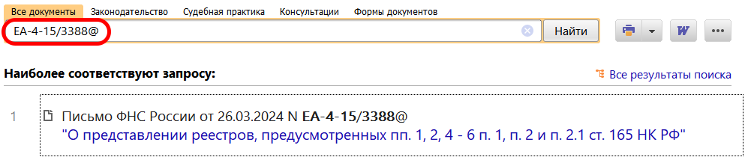
 | ДОПОЛНИТЕЛЬНАЯ ИНФОРМАЦИЯ  Как доказать право на ставку НДС 0% при экспорте, подскажет Готовое решение: Как подтвердить ставку НДС 0% (КонсультантПлюс, 2024).
 | 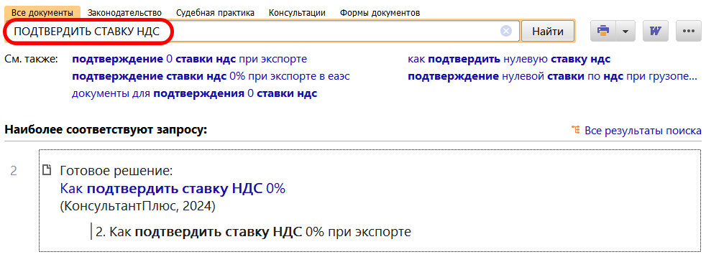
1

